项目需求
一、项目要求：
1、采购内容：连云港市妇幼保健院我是小医生”职业体验活动物品采购（详见采购清单）。
2、供货地点：连云港市妇幼保健院。
3、质保期及售后要求：乙方提供可靠的售后服务保障，包括但不限于相应物资质保。
二、采购清单及参数要求：
序号 | 名称 | 规格 | 单位 | 备注
1 | 2倍放大口腔-下排牙可拆-舌头 |  | 个 | 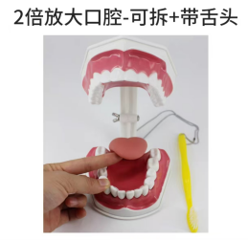
2 | 6倍放大眼球 |  | 个 | 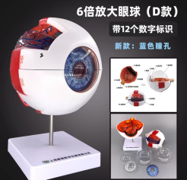
3 | 半身心肺复苏模型 |  | 套 | 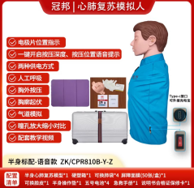
4 | 耳穴模型 | 17CM | 个 | 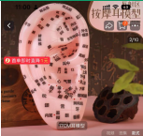
5 | 铜砭刮痧板（mini号） | 李氏砭法 | 个 | 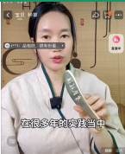
6 | 易罐 | 六罐装，送穴位图 | 个 | 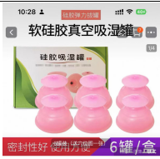
7 | 小儿推拿模型套装 | 含模型、推拿手、按摩手、经络按摩书、穴位图 | 套 | 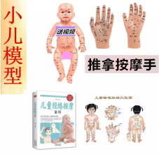
8 | 艾草锤diy | 手工制作 | 套 | 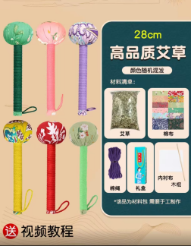
9 | 儿童EVA卡通眼睛diy | 1套20副 | 套 | 